МИНИСТЕРСТВО ОБРАЗОВАНИЯ РЕСПУБЛИКИ БЕЛАРУСЬ
УЧРЕЖДЕНИЕ ОБРАЗОВАНИЯ
«МОГИЛЕВСКИЙ ГОСУДАРСТВЕННЫЙ УНИВЕРСИТЕТ
ИМЕНИ А.А. КУЛЕШОВА»
СОЦИАЛЬНО-ГУМАНИТАРНЫЙ КОЛЛЕДЖ

Дисциплина
Конструирование программ и языки программирования

ОТЧЁТ
по лабораторной работе № 3

Разработка программ с использованием операторов ветвления

Учащийся В.А.Бондарьков
Группа ПОСШ-21
Проверила О.А.Дробышевская

Могилев 2022
Цель работы: выработать умение программы с использованием операторов ветвления.

Техническое обеспечение: Клавиатура, дисплей, мышь, ноутбук.

Программное обеспечение: Операционная система Windows ,Visual Studio C#, MS Word.
СОДЕРЖАНИЕ отчета

- Задание:

Решение:
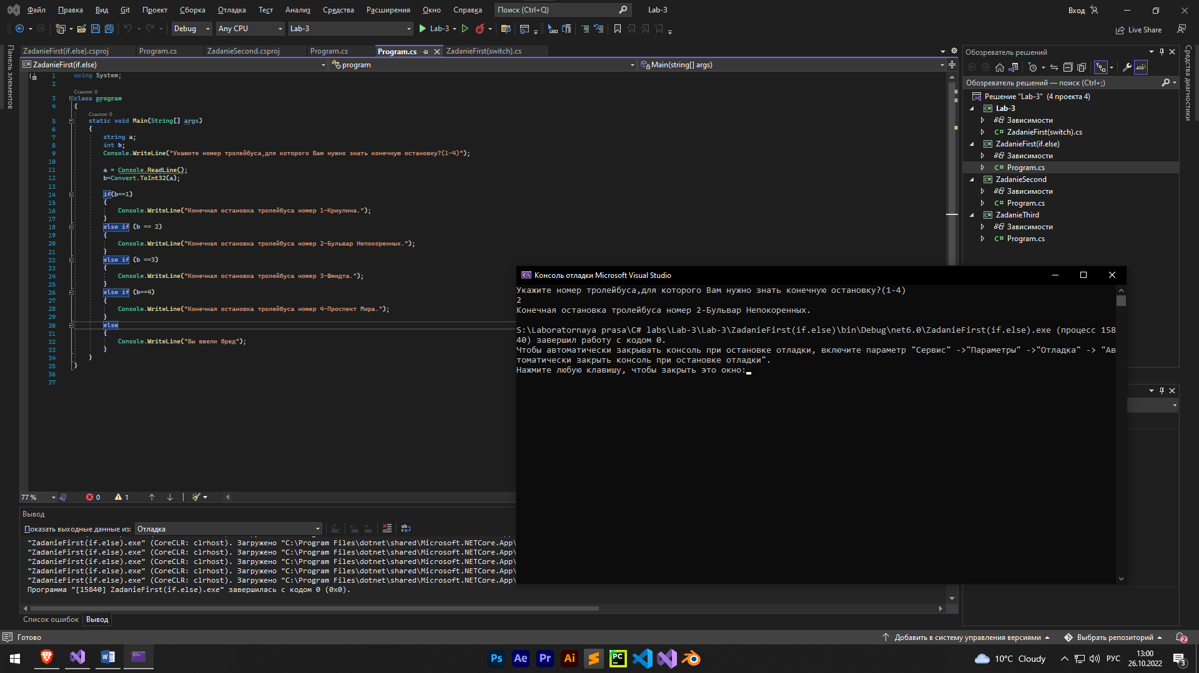

Листинг программы:
using System;

class program
{
static void Main(String[] args)
{
string a;
int b;
Console.WriteLine("Укажите номер тролейбуса,для которого Вам нужно знать конечную остановку?(1-4)");

a = Console.ReadLine();
b=Convert.ToInt32(a);

if(b==1)
{
Console.WriteLine("Конечная остановка тролейбуса номер 1-Криулина.");
}
else if (b == 2)
{
Console.WriteLine("Конечная остановка тролейбуса номер 2-Бульвар Непокоренных.");
}
else if (b ==3)
{
Console.WriteLine("Конечная остановка тролейбуса номер 3-Шмидта.");
}
else if (b==4)
{
Console.WriteLine("Конечная остановка тролейбуса номер 4-Проспект Мира.");
}
else
{
Console.WriteLine("Вы ввели бред");
}
}
}
Решение:
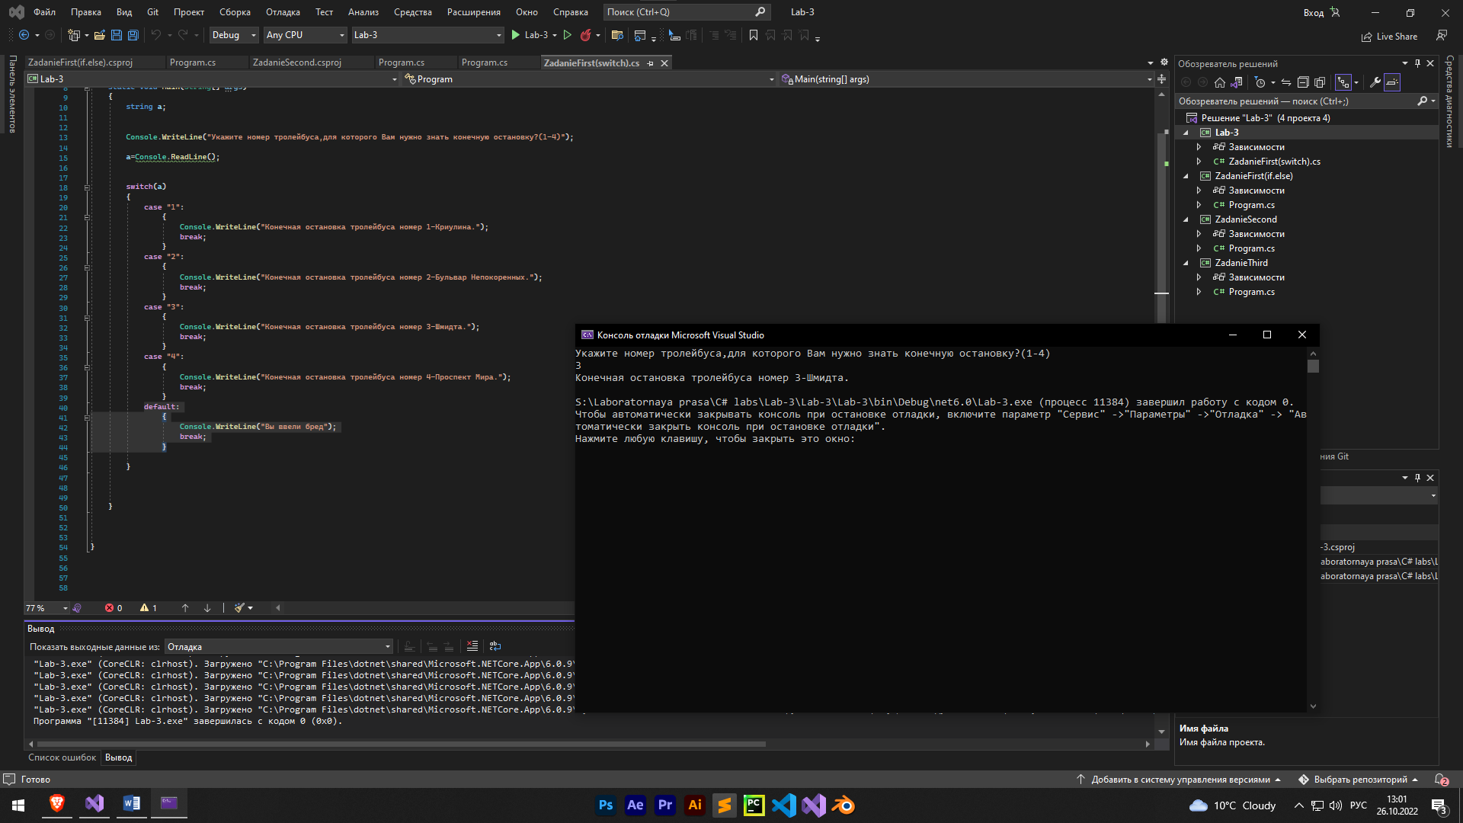
Листинг программы:
using System;

class Program
{

static void Main(String[] args)
{
string a;

Console.WriteLine("Укажите номер тролейбуса,для которого Вам нужно знать конечную остановку?(1-4)");

a=Console.ReadLine();

switch(a)
{
case "1":
{
Console.WriteLine("Конечная остановка тролейбуса номер 1-Криулина.");
break;
}
case "2":
{
Console.WriteLine("Конечная остановка тролейбуса номер 2-Бульвар Непокоренных.");
break;
}
case "3":
{
Console.WriteLine("Конечная остановка тролейбуса номер 3-Шмидта.");
break;
}
case "4":
{
Console.WriteLine("Конечная остановка тролейбуса номер 4-Проспект Мира.");
break;
}
default:
{
Console.WriteLine("Вы ввели бред");
break;
}

}

}

}

- Задание:
Решение:
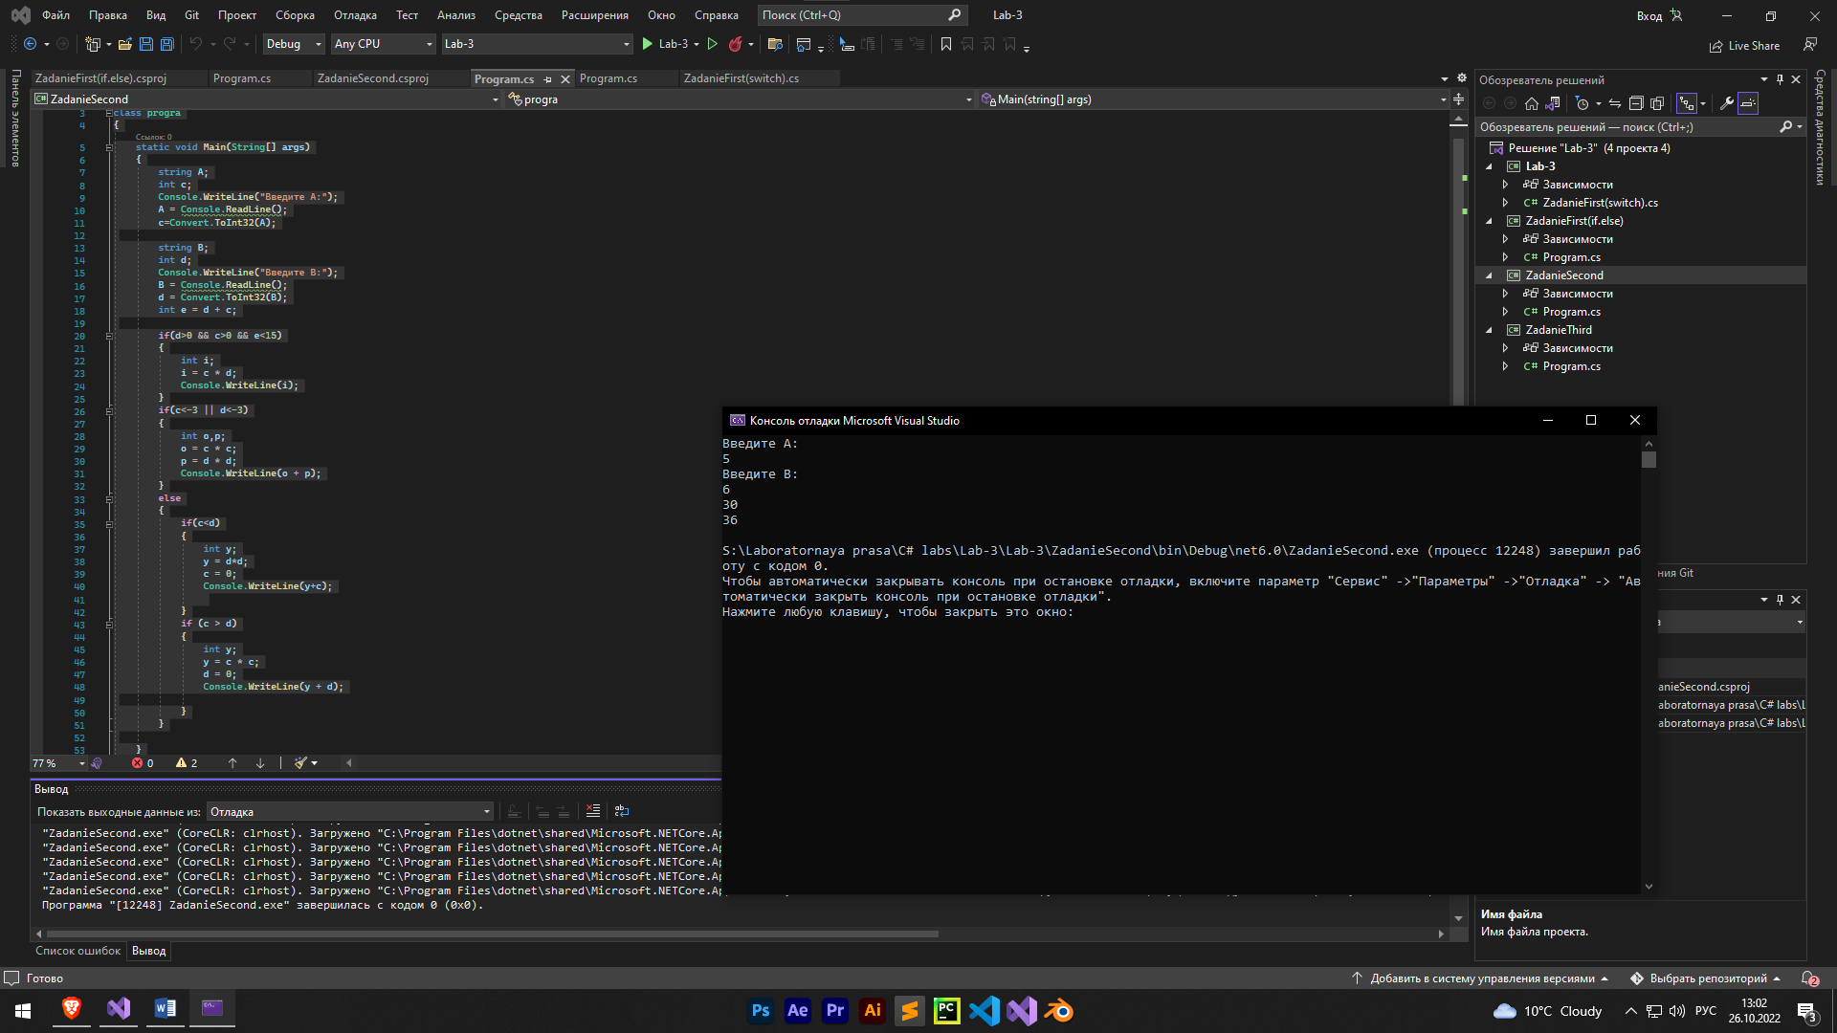

Листинг программы:
using System;

class program
{
static void Main(String[] args)
{
string A;
int c;
Console.WriteLine("Введите A:");
A = Console.ReadLine();
c=Convert.ToInt32(A);

string B;
int d;
Console.WriteLine("Введите B:");
B = Console.ReadLine();
d = Convert.ToInt32(B);
int e = d + c;

if(d>0 && c>0 && e<15)
{
int i;
i = c * d;
Console.WriteLine(i);
}
if(c<-3 || d<-3)
{
int o,p;
o = c * c;
p = d * d;
Console.WriteLine(o + p);
}
else
{
if(c<d)
{
int y;
y = d*d;
c = 0;
Console.WriteLine(y+c);

}
if (c > d)
{
int y;
y = c * c;
d = 0;
Console.WriteLine(y + d);

}
}

}

}
- Задание:
Решение:

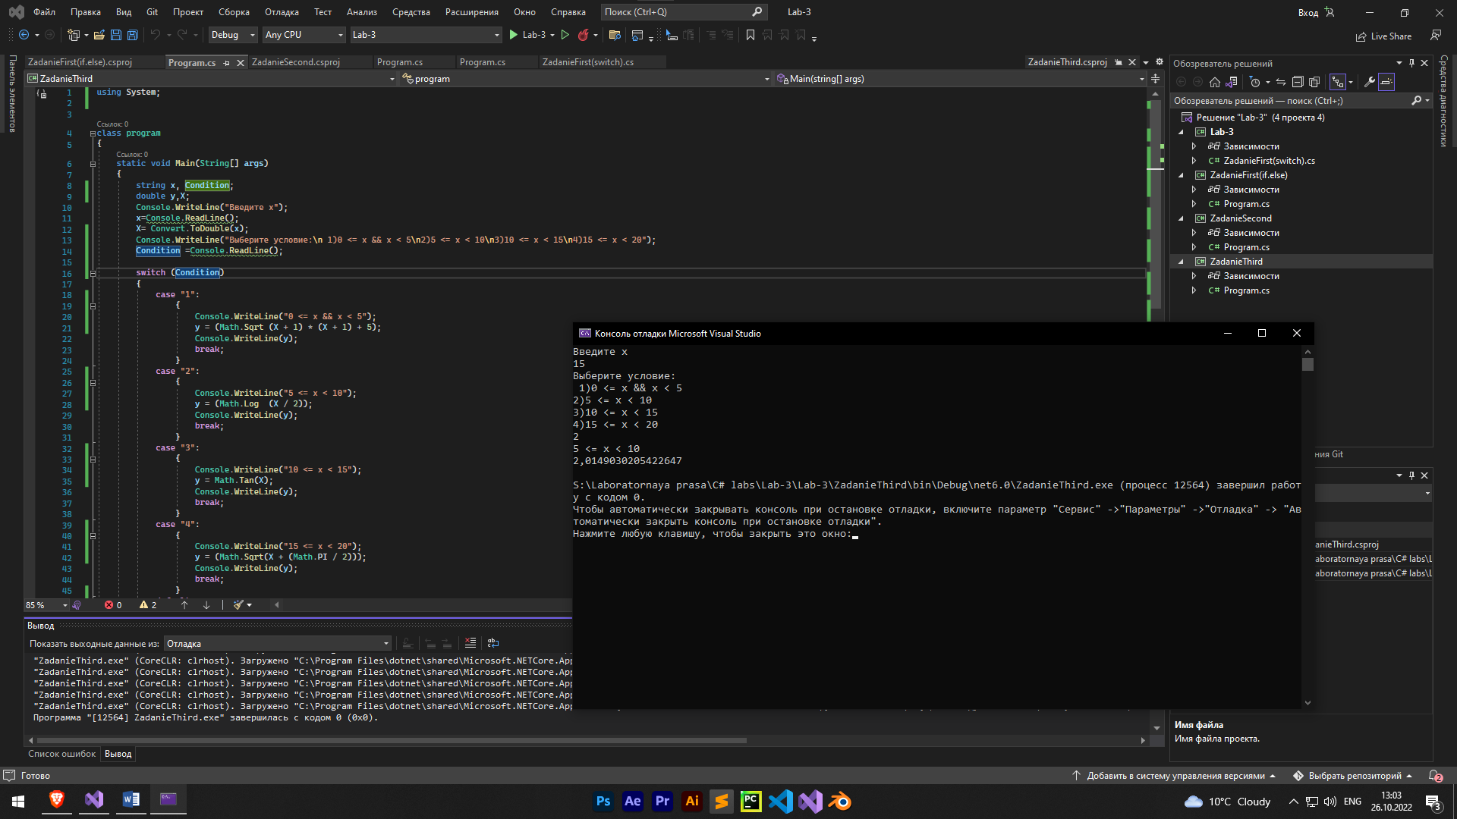

Листинг программы:
class program
{
static void Main(String[] args)
{
string x, Condition;
double y,X;
Console.WriteLine("Введите x");
x=Console.ReadLine();
X= Convert.ToDouble(x);
Console.WriteLine("Выберите условие:\n 1)0 <= x && x < 5\n2)5 <= x < 10\n3)10 <= x < 15\n4)15 <= x < 20");
Condition =Console.ReadLine();

switch (Condition)
{
case "1":
{
Console.WriteLine("0 <= x && x < 5");
y = (Math.Sqrt (X + 1) * (X + 1) + 5);
Console.WriteLine(y);
break;
}
case "2":
{
Console.WriteLine("5 <= x < 10");
y = (Math.Log (X / 2));
Console.WriteLine(y);
break;
}
case "3":
{
Console.WriteLine("10 <= x < 15");
y = Math.Tan(X);
Console.WriteLine(y);
break;
}
case "4":
{
Console.WriteLine("15 <= x < 20");
y = (Math.Sqrt(X + (Math.PI / 2)));
Console.WriteLine(y);
break;
}
default:
{
Console.WriteLine("Вы ввели бред");
break;
}

}

}
}

Контрольные вопросы

- Вопрос: Какие операторы используются для программирования разветвлений? В чем их разница?

Ответ: if else & switch. Принцип работы одинаковый, но в некоторых случаях удобней воспользоваться каким-то одним оператором, нежели другим. Оператор switch отличается от оператора if тем, что может выполнять проверку только равенства, а оператор if может вычислять результат булева выражения любого типа.

- Вопрос: Как выполняется оператор if ?

Ответ: Конструкция if проверяет истинность условия, и если оно истинно, выполняет блок инструкций.

- Вопрос: Какие существуют операторы логического сравнения в C#?

Ответ: ==,!=,>,<,=>,<=

- Вопрос: Какой безусловный оператор существует в C#?

Ответ: Оператор goto

- Вопрос: Что такое тернарный оператор?

Ответ: операция, возвращающая свой второй или третий операнд в зависимости от значения логического выражения, заданного первым операндом.
- Вопрос: Как выполняется оператор switch?

Ответ: Оператор switch выбирает список операторов, который нужно выполнить, на основе соответствия шаблона выражению соответствия, как показано в следующем примере:

